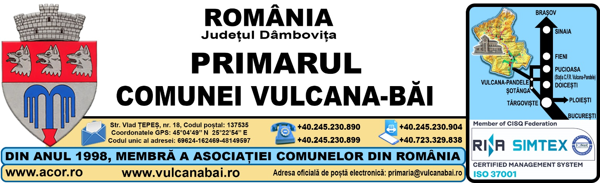
Nr. 2.066 din 22 aprilie 2025

REFERAT DE APROBARE
la proiectul de hotărâre privind stabilirea de măsuri pentru punerea în aplicare a comunicării Prefectului Județului Dâmbovița transmisă sub numărul 14.690 din 15 aprilie 2025 privind numărul maxim de posturi pentru anul 2025
Art. 29 din Legea nr. 24/2000 privind normele de tehnică legislativă pentru elaborarea actelor normative prevede că proiectele de acte normative trebuie însoțite de următoarele documente de motivare:
- expuneri de motive - în cazul proiectelor de legi şi al propunerilor legislative;
- note de fundamentare - în cazul ordonanțelor şi al hotărârilor Guvernului; ordonanțele care trebuie supuse aprobării Parlamentului, potrivit legii de abilitare, precum şi ordonanțele de urgență se transmit Parlamentului însoțite de expunerea de motive la proiectul legii de aprobare a acestora;
- referate de aprobare - pentru celelalte acte normative.

Rezultă că, pentru proiectele de hotărâre ale consiliului local, referatul de aprobare constituie instrumentul de prezentare şi motivare ale noilor reglementări propuse.

Am inițiat un proiect de hotărâre, calitate acordată de prevederile art. 136 alin. (1), teza I din Ordonanța de urgență nr. 57/2019 privind Codul administrativ, cu modificările și completările ulterioare, având ca reglementare stabilirea de măsuri pentru punerea în aplicare a comunicării Prefectului Județului Dâmbovița transmisă sub numărul 14.690 din 15 aprilie 2025 privind numărul maxim de posturi pentru anul 2025.

Sediul materiei privind această capacitate a Consiliului Local îl reprezintă art. 129 alin. (1) alin. (2) lit. a) coroborat cu alin. (3) lit. c), raportate la cele ale art. 155 alin. (1) lit. d), combinat cu alin. (5) lit. e), art. 402, art. 405, art. 409 alin.(3) lit. b și lit. c) , art. 478 alin.(2) și art. 554, precum și art. 8 alin. (3), art. 12, art.147 și art. 150 ale anexei nr. 10 din Ordonanța de urgență a Guvernului nr. 57/2019 privind Codul administrativ, cu modificările și completările ulterioare.

Acesta urmează procedura prevăzută de art. 136 din Ordonanța de urgență a guvernului nr. 57/2019 privind Codul administrativ, cu modificările și completările ulterioare, se înregistrează la secretarul general al comunei, care are obligația transmiterii către:

- compartimentului de resort din cadrul aparatului de specialitate al primarului comunei, respectiv Serviciul resurse umane, funcții publice și buget local, în vederea analizării şi întocmirii raportului;
- comisiei de specialitate pentru organizarea şi funcționarea aparatului de specialitate al primarului, a instituțiilor şi serviciilor publice, a societăților comerciale de interes local, cooperarea interinstituțională pe plan intern şi extern, în vederea dezbaterii şi întocmirii avizului.
Propunerile privind stabilirea de măsuri pentru punerea în aplicare a comunicării Prefectului Județului Dâmbovița transmisă sub numărul 14.690 din 15 aprilie 2025 privind numărul maxim de posturi pentru anul 2025, vizează următoarele:
- suplimentarea nr. de posturi de la 3 la 5, în cadrul compartimentului implementarea proiectelor finanțate din fonduri externe nerambursabile (nr. crt. 9-13 din statul de funcții);
- transformarea posturilor ocupate de funcționarii publici, ca urmare a promovării examenului de promovare în grad profesional imediat superior, potrivit art. 478 din Codul administrativ, astfel:
b.1. doamna Mihaela-Monica DUȚU, din inspector asistent, în inspector principal, (nr. crt. 6 în statul de funcții), în cadrul compartimentul Administrarea fiscală și controlul comercial;
b.2. doamna Georgiana FĂȘIE, din inspector asistent în inspector principal (nr. crt. 7 în statul de funcții), în cadrul compartimentul Administrarea fiscală și controlul comercial;
b.3. domnul Dragoș-Marian ȘETREANU, din consilier achiziții publice asistent, în consilier achiziții publice principal, (nr. crt. 22 în satul de funcții), în cadrul compartimentului achizițiile publice;
c) transformarea postului contractual ocupat de domnul Alexandru NEGULESCU, din inginer/inspector I, în inginer/inspector IA (nr. crt. 19 în statul de funcții), în cadrul Serviciului comunitar pentru registrul agricol, cadastru, cartea funciară, agricultură și activități sanitar-veterinare;
d) transformarea postului de natură contractuală de referent treapta profesională IA, din Cabinetul primarului, în consilier, treapta profesională II (nr. crt. 32 în statul de funcții);
e) desființarea funcției publice de execuție de inspector, gradul profesional superior din Compartimentul de asistență socială;
f) înființarea funcției contractuale de execuție, referent, treapta profesională IA, în Compartimentul de asistență socială (nr. crt. 34 în statul de funcții).

Față de cele ce preced, ținând seama de importanța sa, vă rog să analizați şi să hotărâți asupra proiectului Hotărârii Consiliului Local privind stabilirea de măsuri pentru punerea în aplicare a comunicării Prefectului Județului Dâmbovița transmisă sub numărul 14.690 din 15 aprilie 2025 privind numărul maxim de posturi pentru anul 2025, în vederea comunicării Agenției Naționale a Funcționarilor Publici, modificările intervenite în situația posturilor şi a funcționarilor publici, proiect care dovedește capacitatea efectivă de a soluționa şi de a gestiona, în numele şi în interesul colectivității locale pe care o reprezentăm, treburile publice, în condițiile legii.

Inițiator:
PRIMARUL COMUNEI,
……………....
Emil DRĂGHICI

